УТВЕРЖДАЮ:
Глава СМУ «Федерация Приключенческих Гонок»
Р.В. Пахолков
_______________ 2018г.

Версия 2 от 12.03.2018

Перечень обновлений:
Версия 2 от 12.03.2018
- Дополнен раздел 5 - о возврате стартового взноса.
- Изменилось расписание в разделе 6 – в пределах 30 минут.
- Дополнен раздел 11 - о результатах участников не прошедших всю дистанцию, опоздавших в КВ, двигавшихся не по треку.

ПОЛОЖЕНИЕ

о любительском забеге «Жук-Трейл #5 Крево».

ЦЕЛЬ
Популяризация бега и ходьбы, езды на велосипеде, как способов активного времяпрепровождения и туризма.
Вовлечение населения в занятия спортом и активным отдыхом в естественных природных условиях.
Подготовка и определение сильнейших бегунов и велосипедистов среди любителей.
Освещение в СМИ вопросов здорового образа жизни.

ОРГАНИЗАТОРЫ
Организатором любительского забега «Жук-Трейл #5 Крево» (далее — забег) является спортивно-массовое учреждение «Федерация Приключенческих Гонок».
Директор забега — Монастырская Светлана;
Главный судья – Сидорук Михаил;

МЕСТО И ДАТА ПРОВЕДЕНИЯ ЗАБЕГА
Забег состоится 15 апреля 2018г. на территории Сморгонского района Гродненской области.
Центр соревнований – на территории Кревской средней школы, а.г. Крево.
Координаты на google maps 54.311143, 26.276689.
Старт и финиш организован у руин Кревского замка (500 м от центра соревнований).
Схема расположения центра соревнований и старта – см. ниже в Приложении 1.

ТРЕБОВАНИЯ К УЧАСТНИКАМ
К участию в забеге допускаются участники, достигшие к моменту старта 18 -летнего возраста. Участники в возрасте 12 – 17 лет допускаются к участию при постоянном сопровождении одного из родителей (опекуна, сопровождающего), который зарегистрирован на забеге как участник. Для юных спортсменов (11 лет и младше – предлагается «Детская дистанция»).
Для участия в пробеге необходимо:
- Ознакомиться с настоящим Положением.
- Зарегистрироваться через интернет на сайте www.arf.by.
- Оплатить целевой стартовый взнос через интернет на сайте билетного оператора www.bezkassira.by http://bezkassira.by/zabeg_i_velomarafon_zhuk-treil_5_krevo-3803/
- Подтвердить регистрацию в день старта забега. Для этого необходимо:
- приехать на старт забега в указанное время;
- предъявить паспорт или заменяющий его документ;
- документ, подтверждающий предварительную оплату или оплатить на старте;
- заполнить, подписать и сдать организаторам расписку об ответственности (см. ниже, Приложение 2).
Подписывая расписку об ответственности, участник свидетельствует о том, что он знает:
- настоящее Положение и готов им руководствоваться;
- допустимую индивидуальную физическую нагрузку и самостоятельно отвечает за состояние своего здоровья в течение гонки;
- обязуется вернуть чип электронной отметки после финиша забега.
- Предоставить организаторам (по требованию) для проверки все снаряжение, необходимое для участия в забеге согласно настоящему Положению.
- Получить от организаторов стартовый пакет (идентификационный номер, чип электронной отметки).
- Выйти на старт в назначенное время.

ПРЕДВАРИТЕЛЬНАЯ РЕГИСТРАЦИЯ
Предварительная регистрация на забег осуществляется через интернет на сайте www.arf.by с 26.02.2018 по 10.04.2018 (включительно). Следует заполнить регистрационную форму, указав: ФИО, пол, дату рождения, выбранную дистанцию. При регистрации участник автоматически получает личный стартовый номер. Для всех участников, зарегистрировавшихся (и оплативших) до 10 апреля – будет изготовлен именной стартовый номер.
После заполнения регистрационной формы на сайте Arf.by необходимо перейти на сайт билетного оператора www.bezkassira.by, заполнить анкету (с обязательным указанием стартового номера) и оплатить участие через сайт билетного оператора.
Предварительная регистрация считается завершенной только после оплаты стартового взноса.
Размер целевых стартовых взносов для участников зависит от выбранной дистанции и даты оплаты.
 | Дистанции
Периоды оплаты | Трейлы 10 км и 21 км (бегом) | Трейлы: 45 км и 72 км (бегом). Веломарафоны: 42 км и 72 км (на велосипеде)
 | бел.рубл. | бел.рубл.
Первые 30 оплативших участников | 10 | 15
Период оплаты с 27 февраля по 9 марта 2018 | 15 | 20
Период оплаты с 10 марта 2018 по 10 апреля | 20 | 25
Оплата в центре соревнований 14, 15 апреля 2018 | 25 | 35

Участник, оплативший стартовый взнос при предварительной регистрации, имеет право отказаться от участия и вернуть всю сумму взноса до 10 апреля 2018 включительно (для этого нужно обратиться в службу поддержки http://bezkassira.by/). При отказе от участия в соревнованиях с 11 апреля 2018 – стартовый взнос не возвращается.
Участники до 15 лет включительно освобождаются от уплаты стартового взноса. Так же от уплаты взноса освобождаются участники старше 70 лет.
Зарегистрировавшимся участникам организаторы соревнования предоставляют необходимый для участия в забеге пакет материалов и услуг — пакет участника.
Пакет участника включает:
- карта маршрута, электронные треки маршрута;
- электронный хронометраж прохождения дистанции (протокол);
- обеспечение водой, чаем и питанием на дистанции и на финише;
- работа фотографа на дистанции;
- памятная медаль + магнит финишера
Состав пакета участника может быть улучшен позднее.

ФОРМАТ ЗАБЕГА.

В рамках забега «Жук-трейл #5 Крево» - выделяются следующие дистанции:
Для преодоления бегом (шагом): «Трейл 10 км», «Трейл 21 км», «Трейл 45 км», «Трейл 70 км».
Для преодоления на велосипеде: «Веломарафон 45 км», «Веломарафон 70 км».
Участие в забеге личное. Каждый участник самостоятельно в момент регистрации выбирает длину и тип дистанции. Участники имеют право изменить выбранную при регистрации он-лайн дистанцию в момент получения стартового пакета.
Все дистанции организованы в один круг (старт и финиш в одном месте). Все дистанции промаркированы с помощью красно-белых лент и табличек. На дистанциях «Трейл 21 км», «Трейл\Веломарафон 45 км», «Трейл\Веломарафон 70 км» будут располагаться «Пункты Питания» - в среднем через каждые 15 км.
Предварительные треки дистанций будут опубликованы 15 марта 2018.
Окончательные треки дистанций будут опубликованы 30 марта 2018.
Также в рамках забега проходит «Детская дистанция» - для детей участников и болельщиков. «Детская дистанция» - не является спортивной, ее основная цель ознакомление детей с видом спорта – трейловый бег.
Длина «детской дистанции» около 500 метров, для преодоления бегом, шагом. Включает элементы спуска, подъема. Перепад высот до 20 метров.
Участвуют дети до 15 лет (включительно) под присмотром родителей.
«Детская дистанция» адресована в первую очередь дошкольникам и младшим школьникам. Допускается прохождение детской дистанции вместе с родителями (за руку, на руках).
Участие для детей и сопровождающих их родителей – бесплатно.
Каждый ребенок – участник должен быть предварительно зарегистрирован на сайте ARF.BY.
После финиша все участники получат памятные дипломы и сувениры.

ПРОГРАММА СОРЕВНОВАНИЙ

В центре соревнований (в здании Кревской средней школы) в ночь с 14 на 15 апреля организована ночевка для участников дистанции «Трейл 70 км» (со своими ковриками и спальниками).
Регистрация участников будет проводиться в центре соревнований.
Предстартовые брифинги будут проводиться в зоне «старт-финиш» (у развалин Кревского замка). Начало предстартового брифинга за 10 минут до старта дистанции, окончание брифинга за 5 минут до старта дистанции.
«Детская дистанция» - стартует и финиширует в центре соревнований. Дети награждаются дипломами и памятными сувенирами в момент финиша.
Место финиша совпадает с местом старта.
Награждение будет производиться в центре соревнований.

14 апреля 2018
18:00 – 23:30 Заезд участников, регистрация участников «Трейл 70 км»
15 апреля 2018
06:45-7:45 Регистрация участников «Трейл 70 км»
08:00 Старт дистанции «Трейл 70»
08:15-11:45 Регистрация участников «Трейл 45\21\10 км», «Веломарафон 70\45 км»
10:00 Старт дистанции «Трейл 45»
11:15 Старт дистанции «Веломарафон 70 км»
11:30 Старт дистанции «Веломарафон 45 км»
11:45 Старт дистанции «Трейл 21 км»
12:00 Старт дистанции «Трейл 10 км»
14:00 Старт «Детской дистанции»
15:30 Награждение дистанций «Трейл 10 км», «Трейл 21 км», «Веломарафон 45 км»
15:30 Контрольное время дистанции «Трейл 10 км»
«Трейл 21 км», «Детская дистанция»
17:30 Награждение дистанций «Трейл 45 км», «Веломарафон 70 км»
18:30 Контрольное время дистанции «Трейл 45 км», «Веломарафон 45 км», «Веломарафон 70 км».
19:45 Награждение дистанций «Трейл 70 км»,
20:00 Контрольное время дистанции «Трейл 70 км»
20:00 Закрытие соревнований

СНАРЯЖЕНИЕ
Элемент снаряжения | Трейлы 10, 21, | Трейлы 45, 70 км | Вело-марафоны  45 и 70 км
Обязательное снаряжение
Паспорт или аналогичный документ (нужен только при регистрации) | + | + | +
Номер участника (выдается организаторами) | + | + | +
Чип электронной отметки (выдается организаторами) | + | + | +
Мобильный телефон, с заряженной батареей | + | + | +
Медицинская аптечка (йод или перекись водорода, пластырь, бинт, обезболивающие препараты) |  | + | +
Велосипед с исправными тормозами |  |  | +
Велошлем |  |  | +
Рекомендованное снаряжение
Препараты, содержащие минералы и глюкозу (включая спортивные энергетические напитки) | + | + | +
Фляги для воды, общей емкостью не менее 1л, Запас питания |  | + | +
Компас/ GPS/ аналогичное навигационное устройство |  | + | +
Водонепроницаемый чехол для картографических материалов, герметичный пакет или гермомешок для хранения мобильного телефона и документов |  | + | +
Наличные деньги |  | + | +
Трекинговые палки |  | +
Ремонтный набор для камер — насос, запасная камера, заплатки, клей; дополнительно — выжимка цепи, набор шестигранников, «петух», иные инструменты, необходимые для конкретного велосипеда |  |  | +

Наличие обязательного снаряжения может быть проверено непосредственно перед стартом, во время гонки или на финише. При отсутствии обязательного снаряжения на старте Организаторы оставляют за собой право отказать участнику в выходе на старт.

КОНТРОЛЬ ПРОХОЖЕНИЯ ДИСТАНЦИИ
На старте, в нескольких промежуточных точках и на финише будет организован электронный хронометраж. Для отметки будут использованы чипы и станции системы Sportident. Также на трассе будут размещены волонтеры для контроля прохождения дистанции \ хронометража.
Дистанции размечены с помощью маркировочной ленты и указателей. Маркеры расположены на дистанции не реже, чем каждые 40 метров.

БЕЗОПАСНОСТЬ
Участник должен в максимально короткий срок связаться с организаторами в случае:
- досрочного схода с дистанции;
- ухудшения состояния здоровья или травмирования;
- повреждения, поломки или утери элементов обязательного снаряжения;
- обнаружения обстоятельств, представляющих объективную опасность для других участников гонки.
Участник, который по тем или иным причинам сходит с дистанции гонки, обязан как можно быстрее вернуться к месту старта.

ШТРАФЫ И ДИСКВАЛИФИКАЦИЯ
Штраф 30 минут:
отсутствие элемента обязательного снаряжения на старте или в ходе гонки (за каждый зафиксированный элемент);
отсутствие стартового номера на участнике его сокрытие элементами одежды или снаряжения, либо такое его размещение, которое не позволяет идентифицировать участника судьями, другими участниками, наблюдателями, зрителями и т.д.
не спортивное поведение (за каждый зафиксированный случай).
Дисквалификация:
предоставление неверной информации в процессе регистрации;
невыполнение требований судей на дистанции;
препятствование другим участникам в достижении финиша;
не оказание помощи другим участникам по их просьбе;
нанесение вреда имуществу, в том числе снаряжению соперников, организаторов, спонсоров, представителей СМИ, зрителей;
нанесение вреда окружающей среде, выброс мусора на дистанции (кроме специально предназначенных для этого мест).
движение не по треку (маршруту), "срезание" маршрута, путем выхода за пределы трассы;

ОПРЕДЕЛЕНИЕ ПОБЕДИТЕЛЕЙ И НАГРАЖДЕНИЕ
В рамках каждой дистанции выделяются мужской и женский зачеты. Победители в каждом зачете определяются по наименьшему времени, затраченному на преодоление дистанции гонки. Призеры (1,2,3 места) награждаются дипломами и медалями. Победители в каждом зачете награждаются призами от партнеров гонки.
Далее участники получают места в зависимости от времени, за которое они преодолели полную дистанцию.
Участники не полностью прошедшие дистанцию гонки за отведенное контрольное время отмечаются следующим образом:
DNF – did not finish (дистанция пройдена не полностью) без получения места в протоколе, участники распределены в соответствии с максимально пройдённым расстоянием (по данным станций электронной отметки) и минимуму времени на это затраченному.
Далее идут участники получившие:
DSQ- TL – disqualification - time limit (дисквалификация в связи с опозданием в КВ).
DSQ-TR – disqualification – track (дисквалификация в связи движением вне трека соревнований).

ФИНАНСИРОВАНИЕ
Финансирование соревнований осуществляется за счет Федерации Приключенческих Гонок, спонсоров и стартовых взносов.
Расходы, связанные с проездом, питанием и стартовым взносом участников, несут участники и командирующие их организации.

ЗРИТЕЛИ И СМИ
Зрители и представители СМИ могут наблюдать за стартом гонки, а также поддерживать участников на дистанции и на финише гонки.
Организаторы оставляют за собой право разрешить взаимодействие представителей СМИ с участниками в ходе гонки в целях максимальной популяризации соревнований. Участникам на старте, в течение гонки, на промежуточном финише и на основном финише могут быть заданы вопросы представителей СМИ.

РАЗМЕЩЕНИЕ ЗНАКОВ СПОНСОРОВ
Логотипы и знаки личных спонсоров участников могут быть размещены только на местах, свободных от логотипов организаторов и спонсоров гонки. В случае размера более чем 2х3 метра и/или количества более 1 шт., логотипы и знаки личных спонсоров участников могут быть размещены в месте проведения соревнований только после согласования с организаторами гонки.
Все организации и частные лица, желающие оказать спонсорскую помощь, разместить рекламу в зоне проведения соревнований или разметить торговую точку, должны обратиться в оргкомитет соревнований до 10 апреля 2018 года.

ВНЕСЕНИЕ ИЗМЕНЕНИЙ В ПОЛОЖЕНИЕ
Организаторы имеют право вносить изменение в настоящее Положение.
Организаторы обязуются публиковать извещение об внесенных изменениях на сайтах Федерации приключенческих гонок (www.arf.by), http://poehali.net/ и https://vk.com/guktreil и https://www.facebook.com/events/388256418268544

КОНТАКТНАЯ ИНФОРМАЦИЯ ОРГКОМИТЕТА
Спортивно-массовое учреждение «Федерация Приключенческих Гонок»
Адрес: Республика Беларусь, 220073, г. Минск, ул. Ольшевского, 20/11.
Сайт: www.arf.by.
Директор гонки:
Монастырская Светлана,
+ 375 (29) 857-30-44
msaletters@gmail.com
Главный судья:
Михаил Сидорук
тел. +375 (29) 783-50-68
mihail.sidoruk@gmail.com
Страницы гонки:
https://arf.by
https://poehali.net
https://vk.com/guktreil
https://www.facebook.com/events/388256418268544

Данное Положение является официальным вызовом на соревнование!

Приложение 1.
Расположение старта.

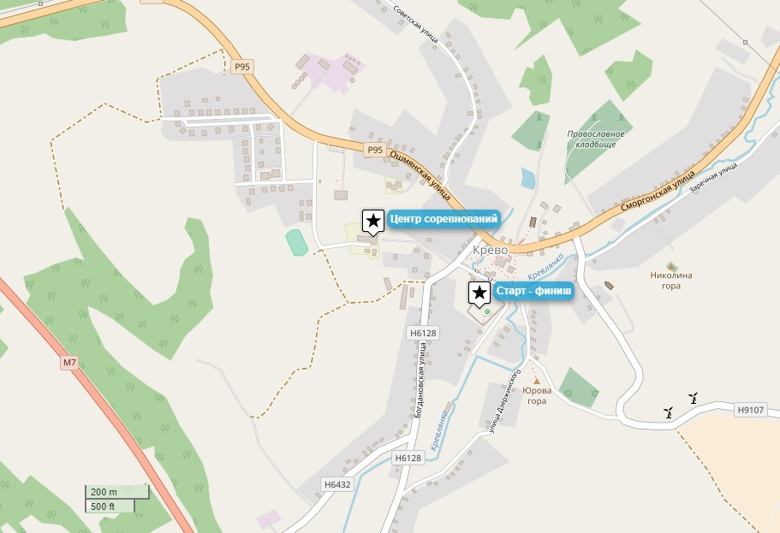

До а.г Крево можно добраться:

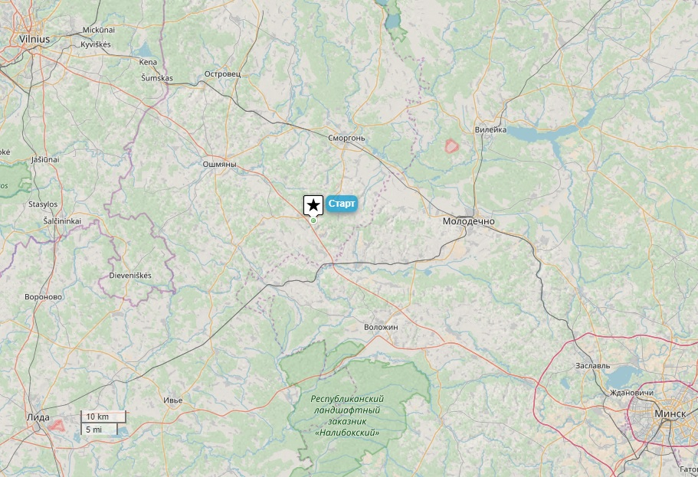
На личном автомобиле - по трассе М7 (Е28) «Минск – Вильнюс» , 92 км от МКАД.
На общественном транспорте:
- До Сморгони на поезде/электричке/автобусе
https://rasp.yandex.by/search/?fromName=%D0%9C%D0%B8%D0%BD%D1%81%D0%BA&toName=%D0%A1%D0%BC%D0%BE%D1%80%D0%B3%D0%BE%D0%BD%D1%8C&toId=c23349&when=15+%D0%B0%D0%BF%D1%80%D0%B5%D0%BB%D1%8F
И далее местным автобусом:
https://rasp.yandex.by/search/?fromName=%D0%A1%D0%BC%D0%BE%D1%80%D0%B3%D0%BE%D0%BD%D1%8C&toName=%D0%9A%D1%80%D0%B5%D0%B2%D0%BE&fromId=c23349&toId=s9759210&when=15+%D0%B0%D0%BF%D1%80%D0%B5%D0%BB%D1%8F
Или 25 километров своим ходом (для велосипедистов).
- До ж.д. станции Воложин на поезде/электричке
https://rasp.yandex.by/search/?fromName=%D0%9C%D0%B8%D0%BD%D1%81%D0%BA&toName=%D0%92%D0%BE%D0%BB%D0%BE%D0%B6%D0%B8%D0%BD&fromId=c157&toId=s9614045&when=15+%D0%B0%D0%BF%D1%80%D0%B5%D0%BB%D1%8F
И далее 20 километров своим ходом (для велосипедистов).

- Маршрутки в направлении «Минск-Сморгонь»
http://ezdim.by/marshrutki/minsk-smorgon?date=15.04.2018 Уточняйте расписание и бронируйте места по телефонам: перевозчик «Маршруточка»: +375 29 395-06-59 Velcom, +375 33 359-44-44 МТС, +375 25 542-00-70 Life:) перевозчик «Минск-Островец» +375 29 957-71-37 Velcom +375 33 357-71-37 МТС

Приложение 2.
Расписка об ответственности.

Забег "Жук-трейл #5 Крево"

Дистанция: Трейл 10 \ Трейл 21 \ Трейл 45___
Трейл 70 \ Веломарафон 45 \ Веломарафон 70___
^{нужное обвести}

Номер, полученный при электронной регистрации __________________

Номер телефона (для связи во время гонки): _______________________

Я, ______________________________________________________________
^{фамилия имя отчество} ______________________________________________________________
паспорт серия, номер, кем и когда выдан ______________________________________________________________
зарегистрирован, адрес регистрации (прописки)

полностью осознаю весь риск, связанный с участием в забеге “Жук-трейл #5 Крево”, который проводится 15 апреля 2018года, и принимаю на себя всю ответственность за возможные травмы и прочие последствия несчастных случаев, которые могут произойти со мной во время забега. С правилами забега ознакомлен(а) и принимаю их. С ПДД ознакомлен(а) и обязуюсь их соблюдать. Подтверждаю, что мне неизвестны никакие болезни и другие индивидуальные особенности, из-за которых я не могу безопасно участвовать в забеге или это будет нести угрозу моим или третьих лиц жизни, здоровью или имуществу. Во время забега буду самостоятельно следить за состоянием своего здоровья. Подтверждаю, что выбранная мною дистанция соответствует моим физическим и психологическим способностям.
Обязуюсь вернуть чип электронной отметки, выданный организаторами, сразу после финиша или оплатить его стоимость (в случае утери\поломки) – 60 рублей.

Личная подпись: ______________ /_______________________________/

Приложение 3.
«Клубная скидка».

Предоставляется участникам соревнований «Жук-трейл #5 Крево» при оплате стартового взноса.
Для этого участники объединяются в группу (клуб, спортивную школу, секцию, и прочее) – далее «группа» под общим названием. Это название каждый участник указывает при регистрации – колонка «клуб\спонсор».
Размер скидки зависит от размера группы. Минимальное количество человек объединенных в группу - 5 человек – скидка 5 %, и далее прибавляется по 1% за каждого человека, например, в группе 14 человек – у всех скидка 14%, максимальный размер скидки – 25% при наличии в группе 25 и более участников.
При наличии – логотип группы размещается на стартовых номерах.
Данная скидка действуют для участников, зарегистрированных (и оплативших) не позднее 10 апреля (включительно).
Члены группы – самостоятельно выбирают одного ответственного участника для общения с организаторами «Жук-трейл #5 Крево». После регистрации всех членов группы на сайте ARF.BY – ответственный участник должен прислать на адрес msaletters@gmail.com следующую информацию: название группы, перечень участников (их стартовые номера, ФИО), прочее (кто-то уже оплатил участие) и логотип (если он есть). Взамен ему будет выслан список промо-кодов, которые надо использовать при оплате участия на Bezkassira.by.
Расчет «клубной скидки» для каждой группы участников производится один раз, после расчета включение в группу новых участников и изменение % клубной скидки не производится.

